**Содержание**

**Введение**

1.Постановка задачи и анализ предметной области

2.Назначение проектируемой базы данных

3.Проектирование инфологической модели данных

3.1 Информационные потребности пользователя (анализ запросов)

3.2 Определение сущностей и связей

3.3 Определение функций пользователя, атрибутов, ключей

3.4 Выявление и описание ограничений целостности

3.5 Разработка инфологической модели предметной области

3.6 Доказательство того, что все отношения (таблицы) находятся в 1-ой,2-ой,3-ей нормальных формах.

4. Проектирование дата логической модели БД

4.1 Выбор СУБД

4.2 Отображение инфологической модели на даталогическую модель

4.3 Схема дата логической модели базы данных (схема данных)

5. Реализация БД

5.1 Разработка средств реализации ограничений целостности

5.2 Разработка процедур ведения БД (Запросы)

6. Интерфейс и руководство пользователя

7. Спецификация входных и выходных запросов

Заключение

Список использованных источников

**Введение**

**Наименование программы**

База данных «Управление троллейбусами».

**Краткая характеристика области применения**

Содержит сведения о остановках, маршрутах и троллейбусах. Область применения программы — администрирование троллейбусами.

**1.Постановка задачи и анализ предметной области**

Спроектировать базу данных для предметной области **Управление троллейбусами.**

Создать информационную систему для заданной предметной области. Она должна включать в себя связанные таблицы базы данных, а также набор входных форм для их заполнения, запросы различных типов, обеспечивающие поиск и обработку хранимых данных. Система должна обеспечивать возможность добавления, изменения и удаления данных в базе и иметь удобный интерфейс для работы.

Оператором данной базы данных будет администратор троллейбусного депо. Для выполнения своих обязанностей может быть интересна следующая информация:

* Информация о остановках;
* Информация о маршрутах;
* Информация о троллейбусах.

Таким образом, необходимо реализовать ввод, хранение и изменение информации в базе данных:

* Информация о остановках (Номер остановки, название остановки);
* Информация о маршрутах (Номер маршрута, протяженность, время, число остановок, начало движения, конец движения, число машин);
* Информация о троллейбусах (Номер троллейбуса, состояние, номер маршрута, время отправления).

Входные формы:

* Главная

Конечный продукт должен выполнять следующие функции:

* Ввод, изменение и удаление данных в таблицах (СправочникОстановок, Маршруты, Троллейбусы);
* Открытие запросов;
* Вызов формы редактирования данных, из форм отображающих эти данные.

Для реализации вышеперечисленных функций конечный продукт должен содержать формы:

* Главную (начальную) форму выбора действий, из которых должны запускаться остальные формы, реализующие все функции;
* Формы редактирования информации о остановках;
* Формы редактирования информации о маршрутах;
* Формы редактирования информации о троллейбусах.

**2.Назначение проектируемой базы данных**

Спроектированная база данных предназначена для управления троллейбусами, которая содержит следующие данные:

* Информация о остановках (Номер остановки, название остановки);
* Информация о маршрутах (Номер маршрута, протяженность, время, число остановок, начало движения, конец движения, число машин);
* Информация о троллейбусах (Номер троллейбуса, состояние, номер маршрута, начало движения, конец движения, число, остановок, протяженность, время отправления).

Данная разработка должна использоваться для программного обеспечения ОС Microsoft Windows 8.1/10, СУБД Microsoft Access 2013/2016. Для персональных компьютеров не ниже AMD A8 - 7410.

**3.Проектирование инфологической модели данных**

**3.1 Информационные потребности пользователя (анализ запросов)**

При разработке данного проекта была выбрана следующая предметная область: «**Управление троллебусами**».

В ней необходимо отразить:

* Справочник остановок (Номер остановки, название остановки);
* Информацию и маршрутах (Номер маршрута, протяженность, время, число остановок, начало движения, конец движения, число машин);
* Информация о троллейбусах (Номер троллейбуса, состояние, номер маршрута, начало движения, конец движения, число, остановок, протяженность, время отправления);
* Машины нужного нам маршрута;
* Машины в ремонте;
* Обслуживаемые машины;
* Машины в пути.

**3.2 Определение сущностей и связей**

**Сущность** - это объект, информация о котором должна быть представлена в базе данных.

**Экземпляр сущности** - это информация о конкретном представителе объекта.

**Связь** - соединение между двумя и более сущностями.

**Экземпляр связи** - конкретная связь между конкретными представителями объектов.

Сущности, представленные в данном курсовом проекте:

* **СправочникОстановок** (содержит информацию оостановках);
* **Маршруты** (содержит информацию о маршрутах);
* **Троллейбусы** (содержит информацию о троллейбусах).

**3.3 Определение функций пользователя, атрибутов, ключей**

**Атрибут** - свойство сущности или связи.

**Ключ сущности** - атрибут или набор атрибутов, используемый для однозначной идентификации экземпляра сущности.

**Ключи и атрибуты, в данном проекте:**

Сущность **СправочникОстановок** содержит следующие атрибуты: НомарОстановки – является ключом, НазваниеОстановки.

Сущность **Маршруты** содержит следующие атрибуты: НомерМаршрута – является ключом, Протяженность, Время, ЧислоОстановок, НачалоДвижения, КонецДвижения, ЧислоМашин.

Сущность **Троллейбусы** содержит следующие атрибуты: НомерТроллейбуса – является ключом, Состояние, НомерМаршрута, ВремяОтправления.

.

**3.4 Выявление и описание ограничений целостности**

Под целостностью данных понимаются ссылочные ограничения, т.е. те ограничения, которые нужно соблюдать для сохранения целостности связи между таблицами, в случае если в них будут изменяться или удаляться записи.

Для обеспечения целостности данных в Access есть 4 варианта:

1. Если не указано каскадное обновление связей, то предотвращается изменение значений первичного ключа в главной таблице, если существуют связанные записи в подчиненной таблице.

2. Если указано каскадное обновление связей, то при изменении значений первичного ключа будут изменяться соответствующие значения в связанной таблице.

3. Если не указано каскадное удаление связанных записей, то предотвращается удаление связанных записей из главной таблицы, если имеются связанные с ней записи в подчиненной.

4. Если указано каскадное удаление, то связанные записи подчиненной таблицы удаляются автоматически.

Также к ограничениям целостности можно отнести ограничения на столбец и на таблицу, а точнее на значения данных в них. К таким ограничениям можно отнести следующие:

* Запрещение null значения: данные, заносимые в столбец или таблицу, не должны равняться нулю.
* Ограничения на допустимые значения полей: условие, которому должны удовлетворять данные, вносимые в таблицу.
* Ограничение первичного ключа: на практике рекомендуется для каждой таблицы создавать первичный ключ, особенностью которого является не допуск null значения.
* Ограничение уникальных ключей: необходимость ввода различных (уникальных) данных.

В данном проекте используются следующие ограничения данных в таблицах:

1)Подстановка

1.Таблица **Троллейбусы**

В поле ***Статус*** используется подстановка значений: обслуживается, в пути, в ремонте; т. е. в это поле можно занести только эти значения.

В поле ***НомерМаршрута*** используется подстановка значений из таблицы **Маршруты**.

2.Таблица **Маршруты**

В поле ***НачалоДвижения*** используется подстановка значений из таблицы **СправочникОстановок**.

В поле ***КонецДвижения*** используется подстановка значений из таблицы **СправочникОстановок**.

**3.5 Разработка инфологической модели предметной области**

**Инфологическая модель** описывает предметную область на содержательном уровне. Результатом этого анализа являются списки объектов предметной области, перечни свойств, или атрибутов, определение связей между объектами и описание структуры предметной области в виде диаграммы.

Определим связи данной предметной области на этапе разработки инфологической модели.

Связь между сущностями можно охарактеризовать степенью связи и классом принадлежности сущности к связи. Где степень связи показывает, сколько экземпляров одной сущности могут быть связано с каждым экземпляром другой сущности, и может иметь три значения:

* Один к одному (1:1) – означает. Что каждый экземпляр первой сущности может быть связан только с одним экземпляром второй сущности и наоборот.
* Один ко многим (1:М или М:1) – означает, что каждый экземпляр первой сущности может быть связан с несколькими экземплярами второй сущности, а каждый экземпляр второй сущности может быть связан только с одним экземпляром первой сущности.
* Многие ко многим (М:N) – означает, что каждый экземпляр первой сущности может быть связан с несколькими экземплярами второй сущности и наоборот.

Класс принадлежности сущности к связи может быть обязательным (каждый экземпляр сущности обязательно должен быть связан с другой сущностью) и необязательным (каждый экземпляр сущности не требует связи с экземпляром другой сущности).

**В данном проекте используются односторонние связи.**

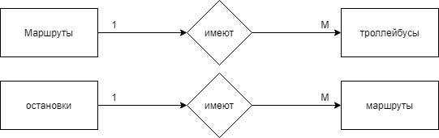

**Расширенная ER-диаграмма.**

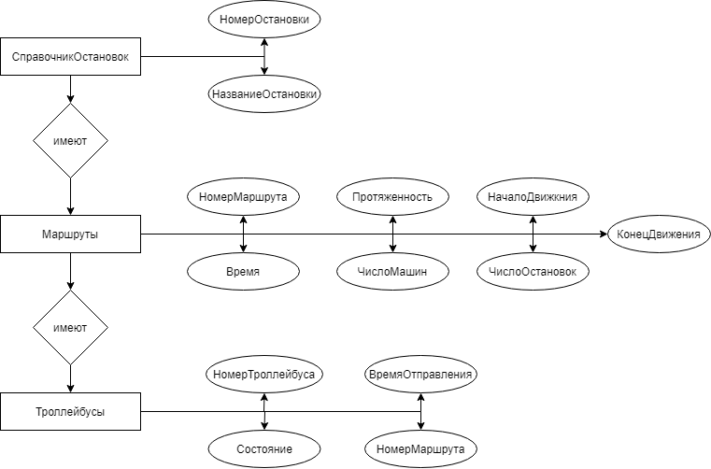

**3.6 Доказательство того, что все отношения (таблицы) находятся в 1-ой,2-ой,3-ей нормальных формах**

* Для того чтобы таблица считалась нормализованной к первой нормальной форме, каждое из ее полей должно быть неделимым (атомарным) и таблица не должна содержать никаких повторяющихся групп полей.
* Для того чтобы привести таблицу ко второй нормальной форме, нужно, чтобы она удовлетворяла первой нормальной форме и, чтобы все не ключевые поля полностью зависели от первичного ключа таблицы и от каждого поля в первичном ключе, если последний состоит из нескольких полей. Это значит, что каждое не ключевое поле должно уникально определяться первичным ключом и полями, его составляющими. Второй нормальной форме удовлетворяют все таблицы.
* Для того чтобы таблица была приведена к третьей нормальной форме, нужно, чтобы она удовлетворяла второй нормальной форме и все не ключевые поля полностью зависели от первичного ключа таблицы и не зависели друг от друга. Таким образом, к квалификации второй нормальной формы добавляется требование независимости каждого не ключевого поля таблицы от других не ключевых полей. Нужно исключить из таблицы также поля, которые можно вычислить по другим не ключевым полям таблицы. В нашем случае третьей нормальной форме удовлетворяют все таблицы.

**4. Проектирование дата логической модели БД**

**4.1 Выбор СУБД**

СУБД представляет собой совокупность языковых и программных средств, с помощью которых база данных создается и поддерживается. На данный момент существует множество языков, с помощью которых можно создавать различные структуры и вводить в них необходимые элементы управления. При выборе модели данных мы остановились на реляционной модели из-за ее математической определенности и наличия большого количества СУБД, которые поддерживают реляционную модель данных. Из всего множества СУБД была выбрана Microsoft Access2016 плюс ко всему разработка интерфейса проводится на Visual Studio на языке C#, так как я предпочитаю более гибкие инструменты.

**4.2 Отображение инфологической модели на даталогическую модель**

**Даталогическая** модель описывает объекты и связи предметной области на формальном уровне. Ее разработка основывается на инфологической модели. В процессе разработки осуществляется выбор модели данных, и определяются ее элементы.

Учитывая выбранную СУБД и разработанную инфологическую модель предметной области, была разработана следующая даталогическая модель:

-**СправочникОстановок**: НомерОстановки, НазваниеОстановки.

-**Маршруты**: НомерМаршрута, Протяженность, Время, ЧислоОстановок, НачалоДвижения, КонецДвижения, ЧислоМашин.

-**Троллейбусы**: НомерТроллейбуса, Состояние, НомерМаршрута, ВремяОтправления.